**Universidade Centro Universitário Ritter dos Reis**

**(UniRitter)**

**Grazielly da Silva - 1292214785**

**Henrique Goulart – 1292215616**

**João Ritter - 1292214539**

**Kauã Marcelo Lopes – 1292213806**

**Marcio Dornelles - 1292215804**

**Nicolas Tomasi da Silva - 1292215897**

**AloHaha**

**Canoas/RS**

**2023**

1. Personas

Descrição das personas

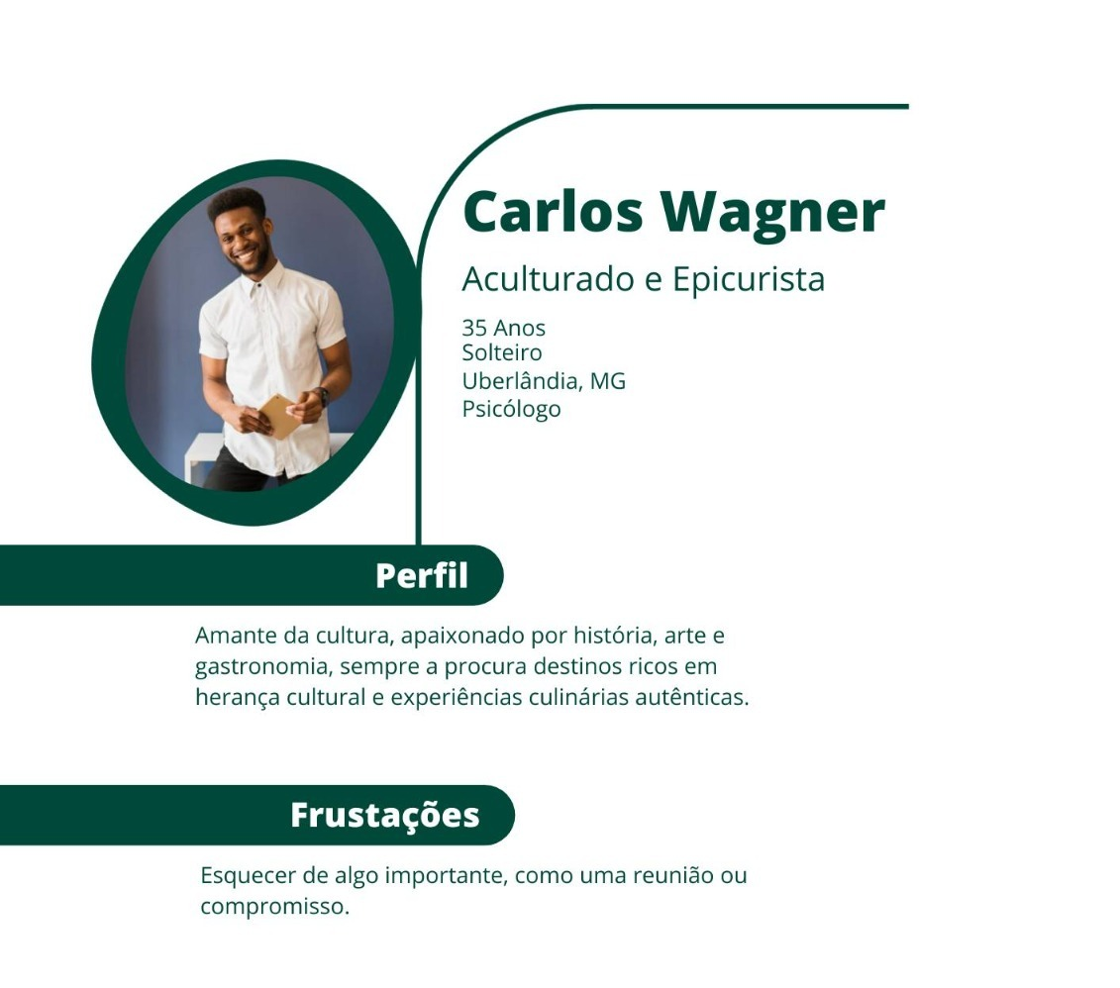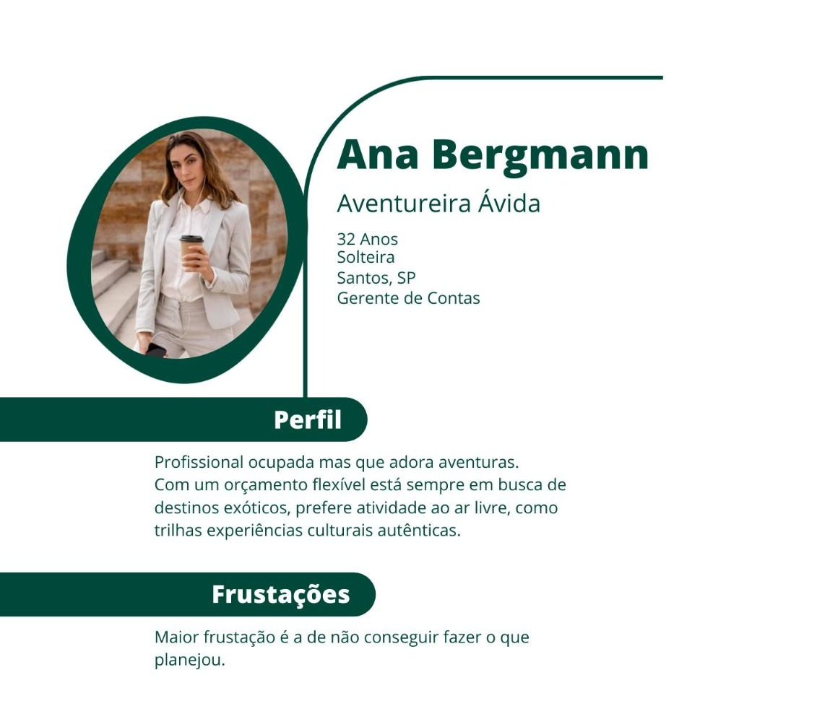

1. Personas

Descrição dos cenários



|  |  |
| --- | --- |
| Nome: | Ana Bergmann |
| Demográfico: | Idade: 32 anos. Estado civil: Solteira.  Localização: Mora em Santos - SP.  Proﬁssão: Gerente de contas. |
| Características pessoais: | Aventureira Ávida: Mostra uma inclinação para experiências emocionantes e inovadoras.  Orçamento Flexível: Indica uma capacidade de investir em experiências valiosas.  Atividades ao Ar Livre: Preferência por aventuras ao ar livre, como trilhas.  Experiências Culturais Autênticas: Busca vivenciar e explorar a cultura local de maneira genuína. |
| Estilo de vida: | Proﬁssional Ocupada: Como gerente de contas, pode ter um cronograma ocupado e desaﬁador.  Ama Aventuras: Apesar do trabalho, mantém um desejo forte por experiências emocionantes |
| Frustrações: | Diﬁculdade em Executar Planos: A maior  frustração de Ana é não conseguir realizar o que planejou. |



Ana Bergmann, uma aventureira ávida de 32 anos e gerente de contas em Santos - SP, está planejando suas férias. Apesar de sua agenda ocupada, ela anseia por uma experiência exótica, cheia de atividades ao ar livre e momentos culturais autênticos.

**Contexto Inicial:**

* Ana, após uma semana intensa de trabalho, decide que é hora de planejar suas férias para relaxar e recarregar suas energias.
* Ela abre o aplicativo de férias que já conhece, realizando a autenticação necessária, e procura por destinos exóticos e experiências únicas.

**Navegando pelo Aplicativo:**

* O aplicativo detecta automaticamente a localização de Ana em Santos - SP e apresenta opções de destinos adaptadas ao seu perﬁl aventureiro.
* Ana explora as sugestões e encontra um destino que oferece trilhas deslumbrantes, festivais culturais e gastronomia autêntica.

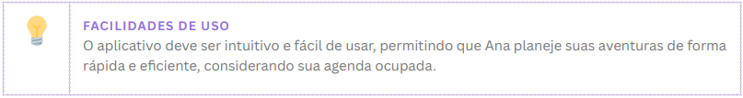

**Personalização das Preferências:**

* O aplicativo incentiva Ana a personalizar suas preferências, considerando sua paixão por trilhas e experiências culturais genuínas.
* Ana indica suas datas de viagem ﬂexíveis, permitindo ao aplicativo sugerir itinerários que se encaixem em sua agenda.

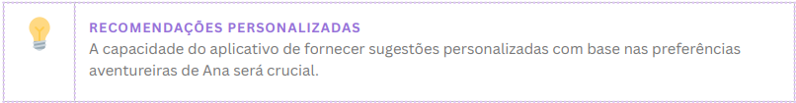

**Planejamento da Viagem:**

* Com base nas escolhas de Ana, o aplicativo cria um itinerário personalizado, incluindo trilhas especíﬁcas, eventos culturais e restaurantes autênticos.
* Ana ajusta o itinerário conforme suas preferências, garantindo uma experiência verdadeiramente personalizada.

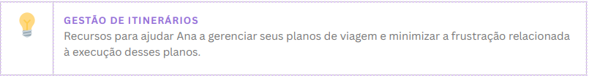

**Alertas e Lembretes:**

* O aplicativo envia lembretes regulares sobre as atividades planejadas, ajudando Ana a manter o controle de seus planos e evitando a frustração de esquecer algo importante.

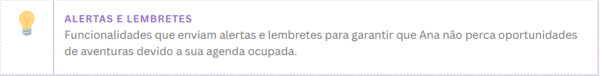

**Reservas Simpliﬁcadas:**

* Ana decide reservar uma hospedagem próxima às trilhas sugeridas e restaurantes recomendados diretamente pelo aplicativo.
* O processo de reserva é intuitivo e rápido, evitando a frustração que ela já experimentou em outras viagens.

**Experiência de Viagem:**

* Chegando ao destino, Ana segue seu itinerário personalizado, explorando trilhas incríveis, participando de eventos culturais e saboreando a autêntica culinária local.
* Durante a viagem, o aplicativo continua a fornecer dicas úteis e lembretes, garantindo que Ana aproveite ao máximo cada momento.



*Ao final das férias, Ana está satisfeita e rejuvenescida, agradecendo ao aplicativo por ter transformado seus desejos de aventura em uma experiência memorável, alinhada perfeitamente com seu estilo de vida ocupado.*

Ana Bergmann, a aventureira ávida e gerente de contas de 32 anos, está enfrentando o desaﬁo de planejar suas férias em meio a sua agenda proﬁssional movimentada.

**Pressão no Trabalho:**

* Ana está no auge de uma temporada de trabalho intenso, com prazos apertados e reuniões frequentes.
* Ela sente a necessidade urgente de planejar suas férias, mas a pressão do trabalho é constante.

**Acesso ao Aplicativo em Momentos Oportunos:**

* Ana tenta acessar o aplicativo durante suas pausas no trabalho e à noite, mas enfrenta momentos de interrupção devido a emergências proﬁssionais.

**Frustração com a Personalização:**

* Ao tentar personalizar suas preferências no aplicativo, Ana percebe que o processo é demorado e complexo.
* Ela começa a sentir a frustração de não conseguir dedicar o tempo necessário para ajustar as opções de acordo com suas expectativas.

**Diﬁculdade em Ajustar o Itinerário:**

* Ana recebe uma demanda de última hora no trabalho, forçando-a a ajustar suas datas de viagem.
* Ela encontra diﬁculdades em modiﬁcar seu itinerário no aplicativo, o que a deixa preocupada com o impacto em seus planos de férias.

**Estresse Pré-Viagem:**

* Com a aproximação das férias, Ana se sente estressada devido à combinação de pressão no trabalho e a necessidade de ﬁnalizar os detalhes de sua viagem.
* Ela teme que a falta de tempo para o planejamento resulte em uma experiência de férias menos satisfatória.

**Reação do Aplicativo:**

* O aplicativo, detectando a alteração nas datas de viagem, envia sugestões automáticas para ajustar o itinerário de Ana.
* No entanto, Ana não consegue dedicar tempo suﬁciente para revisar e aprovar as alterações sugeridas.

**Experiência de Viagem Comprometida:**

* Durante a viagem, Ana percebe que alguns eventos em seu itinerário não correspondem totalmente às suas expectativas, resultando em uma experiência menos satisfatória.
* Ela lamenta a falta de tempo para personalizar totalmente seus planos.

*Ao ﬁnal das férias, Ana, apesar de ter desfrutado de alguns momentos, sente que a falta de ﬂexibilidade do aplicativo para se adaptar às mudanças em sua agenda ocupada impactou negativamente em sua experiência. Essa situação destaca a importância de um aplicativo*

*ser adaptável e fácil de usar mesmo diante de desaﬁos imprevistos. Implicações para*

*melhorias incluiriam maior ﬂexibilidade de personalização, notiﬁcações mais eﬁcientes e um sistema mais ágil para ajustes de última hora.*



**Acesso Rápido e Fácil:**

* Implementar uma versão simpliﬁcada do aplicativo para acesso rápido, permitindo que Ana obtenha informações essenciais e faça ajustes básicos mesmo durante seus momentos mais ocupados.

**Assistência na Personalização:**

* Oferecer um assistente de conﬁguração que guie Ana de maneira eﬁciente através do processo de personalização, reduzindo a complexidade e o tempo necessário para
* ajustar suas preferências.

**Notiﬁcações Inteligentes:**

* Utilizar notiﬁcações push de forma inteligente, informando Ana sobre prazos próximos para personalização do itinerário e incentivando-a a dedicar pequenos intervalos de tempo para o aplicativo.

**Flexibilidade nas Modiﬁcações do Itinerário:**

* Desenvolver uma interface intuitiva que permita a Ana ajustar facilmente seu itinerário, mesmo em situações de última hora, garantindo que as mudanças sejam reﬂetidas de maneira clara.

**Sugestões Dinâmicas:**

* Integrar um sistema que ofereça sugestões dinâmicas com base nas mudanças nas datas de viagem, adaptando automaticamente o itinerário de Ana para otimizar sua experiência.

**Respostas Rápidas a Mudanças:**

* Implementar um sistema de resposta rápida para as sugestões automáticas, permitindo que Ana revise e aprove as alterações com facilidade, mesmo em momentos de pressão no trabalho.

**Assistência Contínua durante a Viagem:**

* Fornecer assistência em tempo real durante a viagem, com notiﬁcações úteis sobre eventos próximos, alterações nas condições meteorológicas e dicas personalizadas com base nas preferências de Ana.

**Feedback Pós-Viagem:**

* Solicitar feedback pós-viagem para entender melhor as experiências de usuários como Ana e usar essas informações para aprimorar ainda mais a adaptabilidade e a eﬁcácia do aplicativo.

*Essas soluções visam criar uma experiência mais amigável e ﬂexível para usuários como Ana, adaptando-se aos desaﬁos de suas agendas ocupadas e oferecendo suporte eﬁciente antes, durante e após suas viagens.*



|  |  |
| --- | --- |
| Nome: | Carlos Wagner |
| Demográfico: | Carlos Idade: 35 anos. Estado civil: Solteiro.  Localização: Mora em Uberlândia - MG.  Proﬁssão: Psicólogo |
| Características pessoais: | Aculturado e Epicurista: Indica um profundo interesse e apreço pela cultura, bem como uma paixão por desfrutar das melhores experiências gastronômicas.  Amante da Cultura: Mostra uma aﬁnidade por atividades relacionadas à cultura, história e arte. |
| Estilo de vida: | Apaixonado por História, Arte e Gastronomia: Busca destinos que ofereçam rica herança cultural e experiências culinárias autênticas.  Solteiro: Pode indicar ﬂexibilidade em seus planos de viagem. |
| Frustrações: | Esquecer de Compromissos Importantes: Sua maior frustração está relacionada a esquecer compromissos ou reuniões importantes. |



*Carlos Wagner, um psicólogo solteiro de 35 anos de Uberlândia - MG, está ansioso para suas férias anuais, buscando uma experiência rica em cultura e gastronomia.*

**Inspiração no Aplicativo:**

* Carlos abre o aplicativo de férias, animado para planejar suas próximas aventuras.
* O aplicativo, conhecendo suas preferências, destaca destinos que oferecem uma rica herança cultural e experiências gastronômicas autênticas.

**Personalização da Agenda Cultural:**

* Carlos conﬁgura sua agenda, inserindo eventos importantes e reuniões que ele não quer perder durante a viagem.
* O aplicativo fornece sugestões de eventos culturais e exposições de arte com base em suas preferências, permitindo que ele adicione esses itens à sua agenda.

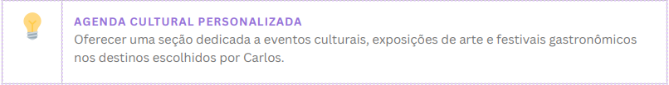

**Detalhes sobre Destinos:**

* Ao explorar destinos especíﬁcos, o aplicativo fornece informações detalhadas sobre locais históricos, museus e a cena gastronômica local.
* Carlos seleciona destinos que oferecem uma combinação única de cultura e gastronomia.

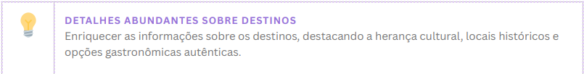

**Lembretes Contextuais:**

* O aplicativo envia lembretes contextuais antes de eventos importantes, como uma palestra em um museu ou uma reserva em um restaurante renomado.
* Carlos aprecia os lembretes que ajudam a garantir que ele não perca nada signiﬁcativo durante sua viagem.

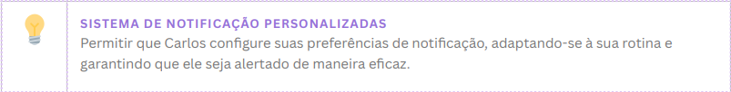

**Experiência Gastronômica Personalizada:**

* O aplicativo sugere restaurantes locais com base nas preferências gastronômicas especíﬁcas de Carlos, como locais que oferecem pratos autênticos da região.
* Ele faz reservas diretamente pelo aplicativo para garantir uma experiência gastronômica inesquecível.

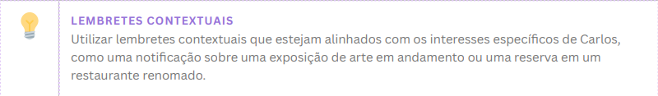

**Explorando a Cultura Local:**

* Durante a viagem, o aplicativo continua a fornecer informações úteis sobre locais históricos, eventos culturais e exposições.
* Carlos se sente imerso na cultura local, aproveitando ao máximo cada momento da sua experiência única.

**Retorno Positivo:**

* Ao retornar, Carlos reﬂete sobre como o aplicativo contribuiu para uma viagem excepcional.
* Ele não apenas explorou a cultura e a gastronomia locais, mas também evitou frustrações ao ser lembrado de compromissos importantes ao longo do caminho.



*Este cenário destaca como o aplicativo não apenas atende aos interesses especíﬁcos de Carlos em cultura e gastronomia, mas também o auxilia na gestão eﬁcaz de sua agenda, evitando frustrações e garantindo uma experiência de viagem enriquecedora.*



Carlos Wagner, o psicólogo aculturado de 35 anos, enfrenta desaﬁos em suas férias ao lidar com a gestão de compromissos e eventos importantes.

**Sobrecarga de Compromissos Proﬁssionais:**

* Carlos está prestes a iniciar suas férias, mas eventos proﬁssionais de última hora surgem, deixando-o sobrecarregado.
* Ele se preocupa com a possibilidade de esquecer compromissos importantes durante sua viagem.

**Personalização da Agenda Comprometida:**

* A sobrecarga de compromissos no trabalho faz com que Carlos tenha menos tempo para personalizar sua agenda no aplicativo antes da viagem.
* Ele se sente frustrado por não conseguir ajustar totalmente sua agenda cultural e gastronômica.

**Recebimento Excessivo de Notiﬁcações:**

* O aplicativo, tentando manter Carlos atualizado, envia várias notiﬁcações durante sua viagem, incluindo algumas sobre compromissos proﬁssionais que ele não pode atender naquele momento.
* Isso causa desconforto e frustração, prejudicando a experiência geral de Carlos.

**Conﬂitos de Horário Não Gerenciados:**

* Carlos se depara com um conﬂito de horário entre um evento cultural imperdível e uma reunião proﬁssional que não pode ser adiada.
* Ele se sente pressionado a escolher entre sua paixão pela cultura e seus compromissos proﬁssionais.

**Frustração pela Falta de Flexibilidade:**

* Carlos percebe que o aplicativo não oferece ﬂexibilidade suﬁciente para ajustar rapidamente sua agenda devido a mudanças inesperadas.
* Ele lamenta a frustração de não conseguir lidar efetivamente com imprevistos.



*Carlos, apesar dos desaﬁos, apreciou as experiências culturais e gastronômicas*

*proporcionadas pelo aplicativo. No entanto, ele percebeu que a gestão de compromissos, notiﬁcações intrusivas e falta de ﬂexibilidade foram áreas que afetaram sua experiência negativamente.*



**Modo de Não Perturbar:**

* Implementar um modo de não perturbar no aplicativo, permitindo que Carlos desative notiﬁcações durante momentos críticos.

**Sistema de Alerta Hierárquico:**

* Desenvolver um sistema hierárquico de alertas, priorizando eventos mais importantes e oferecendo a opção de adiar notiﬁcações menos urgentes.

**Gestão de Conﬂitos de Horário:**

* Introduzir uma funcionalidade que ajude a resolver conﬂitos de horário, sugerindo soluções alternativas ou permitindo ajustes ﬂexíveis.

**Flexibilidade na Personalização:**

* Aprimorar a ﬂexibilidade na personalização da agenda, permitindo ajustes rápidos mesmo em momentos de sobrecarga.

*Essas soluções visam abordar os desaﬁos enfrentados por Carlos na gestão de compromissos, oferecendo uma experiência mais adaptável e menos intrusiva durante*

*suas férias. No geral, a experiência de Carlos destaca a importância de equilibrar*

*efetivamente as necessidades do usuário com a complexidade do planejamento de viagens, visando proporcionar uma experiência mais ﬂuida e personalizada.*

1. Protótipo Lo-Fi

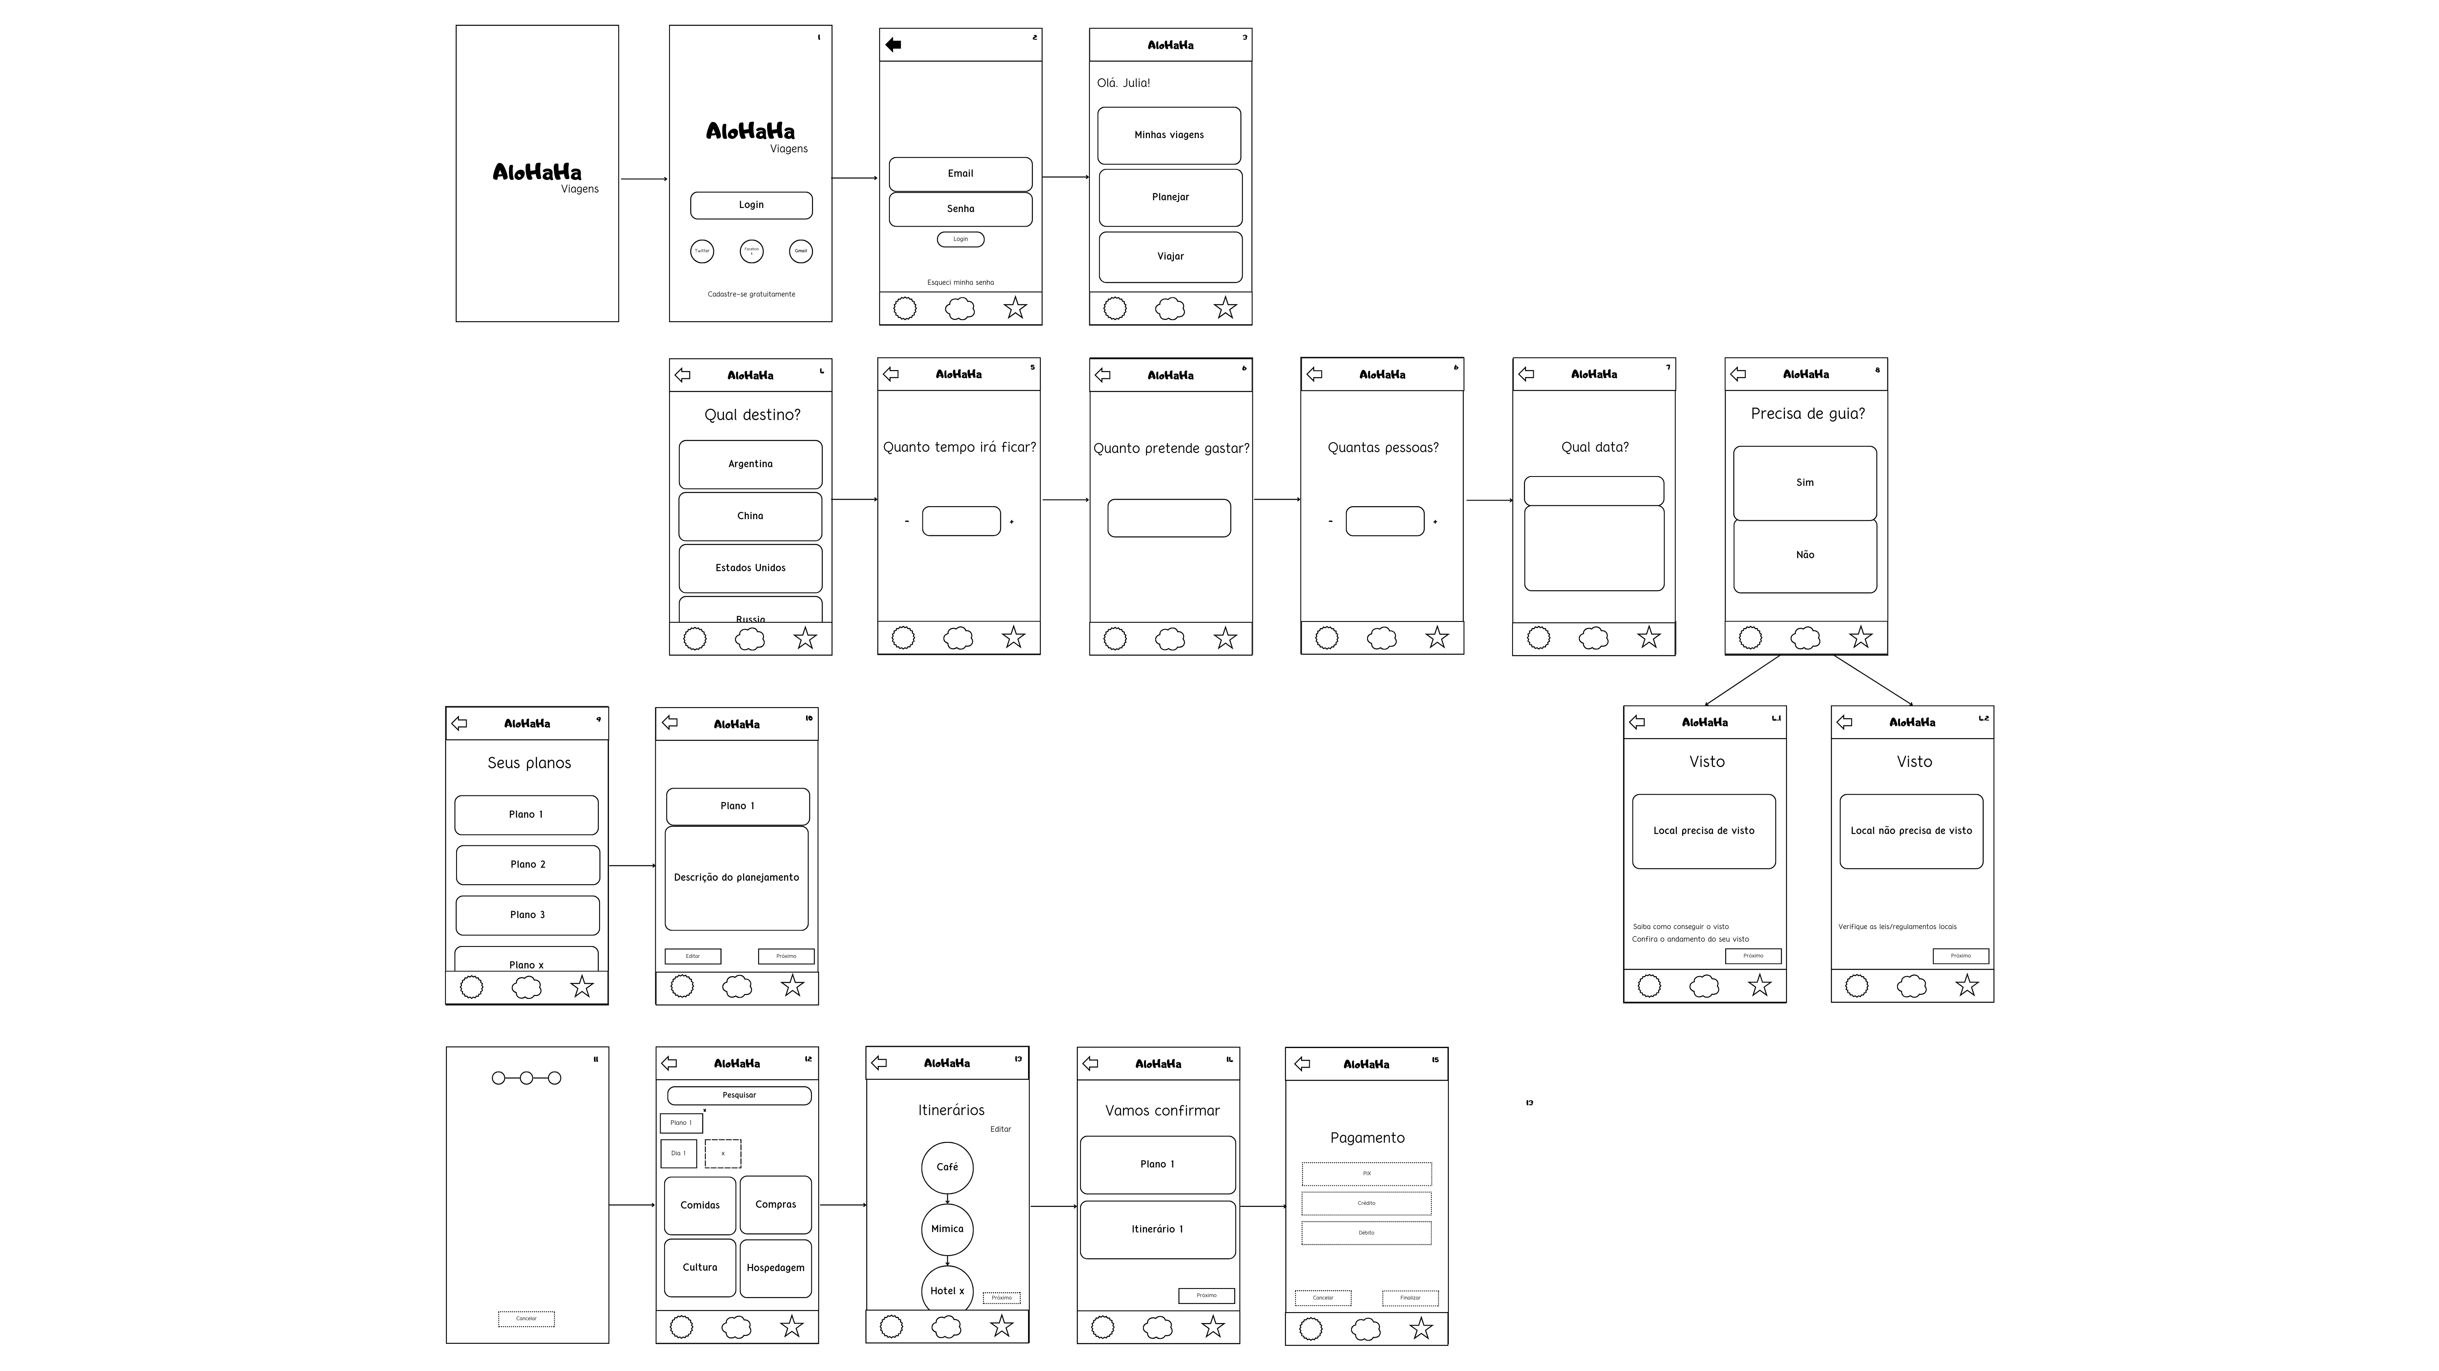

1. Protótipo Hi-Fi

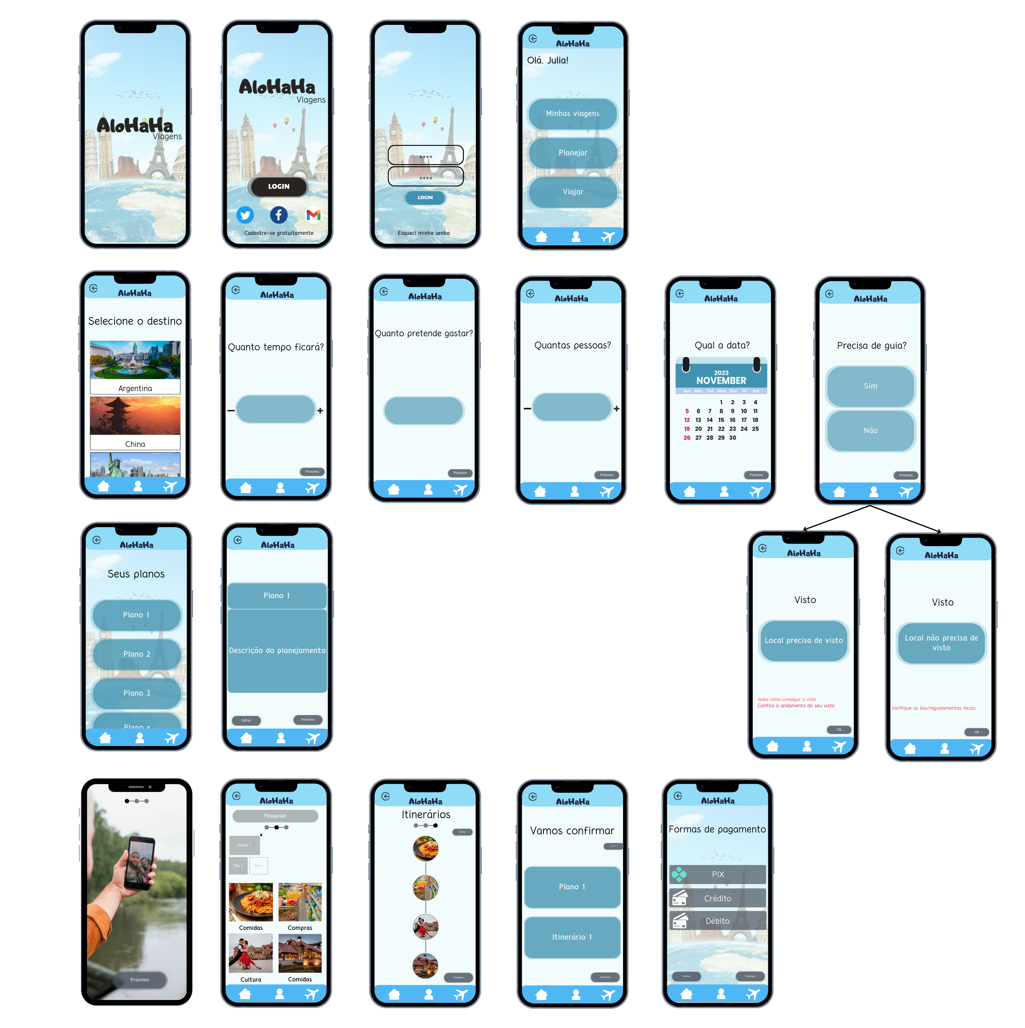

1. Relatório

Avaliação do aplicativo AloHaHa, serão avaliadas as seguintes telas: login, planejamento, confirmação de informações e formas de pagamento.

# **Tela login**

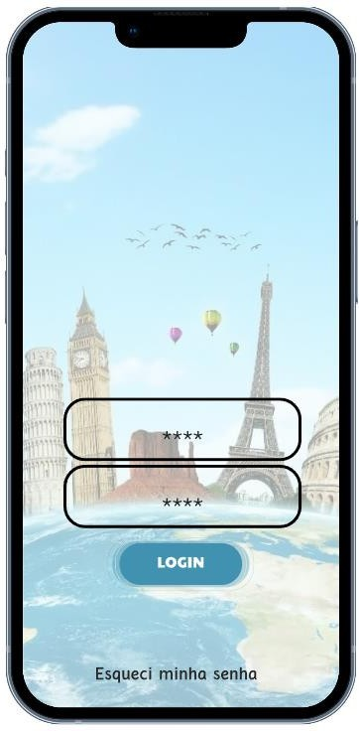

**Falta de saída de emergência**

Falta de saída de emergência ou uma opção como ‘’Não tem conta? Cadastre-se aqui!”, para que se o cliente tenha entrado nela por engano, ele possa voltar ou criar uma conta.

# Heurísticas Violadas

Controle e Liberdade do Usuário.

|  |  |  |
| --- | --- | --- |
| Nota | Classificação | Explicação |
| 3 | Problema Grande. | Importante de ser consertado e deve receber alta prioridade. |

# **Planejamento**

# **Falta Visibilidade do Status do Sistema**

Falta de um indicador de aba, para o cliente se localizar em qual parte do processo ele

está.

# **Heurísticas Violadas**

Visibilidade do Status do Sistema.

|  |  |  |
| --- | --- | --- |
| Nota | Classificação | Explicação |
| 1 | Problema Cosmético. | Não precisa ser consertado a menos que haja tempo extra no projeto. |

# Confirmação de informação

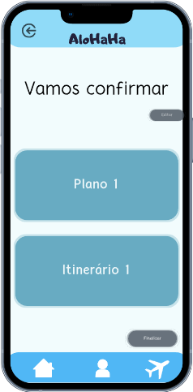

# **Falta de resumo antes da confirmação.**

Falta de um resumo do que foi feito antes da confirmação para evitar erros.

# **Heurísticas Violadas**

Prevenção de Erros.

|  |  |  |
| --- | --- | --- |
| Nota | Classificação | Explicação |
| 2 | Problema Pequeno. | O conserto deste problema é desejável, mas deve receber baixa prioridade. |

1. **Formas de pagamento**

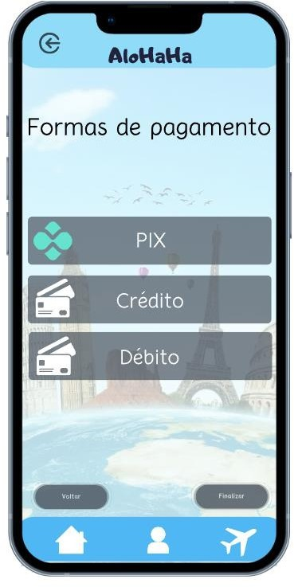

# **Uso do mesmo ícone**

# Problema estético, uso do mesmo ícone na modalidade de pagamento crédito e

débito.

# Heurísticas Violadas

Estética e Design Minimalista.

|  |  |  |
| --- | --- | --- |
| Nota | Classificação | Explicação |
| 1 | Problema Cosmético. | Não precisa ser consertado a menos que haja tempo extra no projeto. |

1. Escala SUS

A Escala de Usabilidade do Sistema (System Usability Scale - SUS), é uma métrica amplamente utilizada para avaliar a usabilidade de sistemas, interfaces ou produtos digitais. Foi desenvolvida por John Brooke em 1986 e tem sido aplicada em uma

variedade de contextos. O SUS consiste em um questionário com 10 itens que avaliam diferentes aspectos da usabilidade do sistema. Cada item é avaliado em uma escala de 5 pontos, variando de "discordo totalmente" a "concordo totalmente". Os itens abrangem aspectos como facilidade de uso, clareza das informações apresentadas, eficiência do sistema e aprendizagem.

Com base nisto, fizemos as seguintes perguntas:

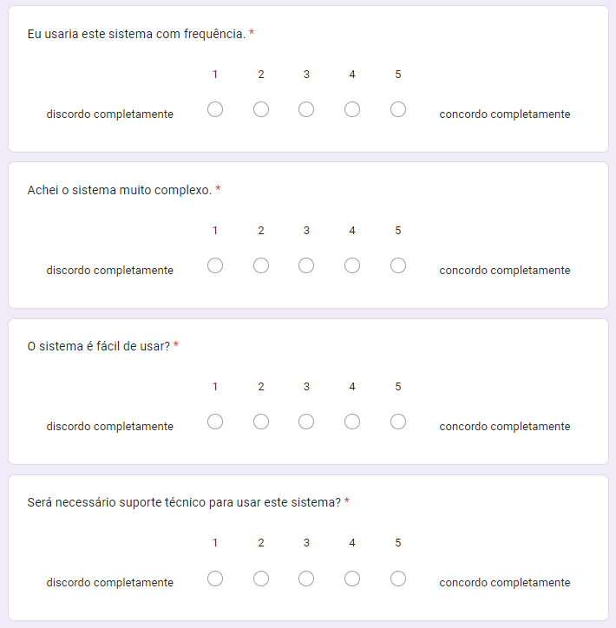  
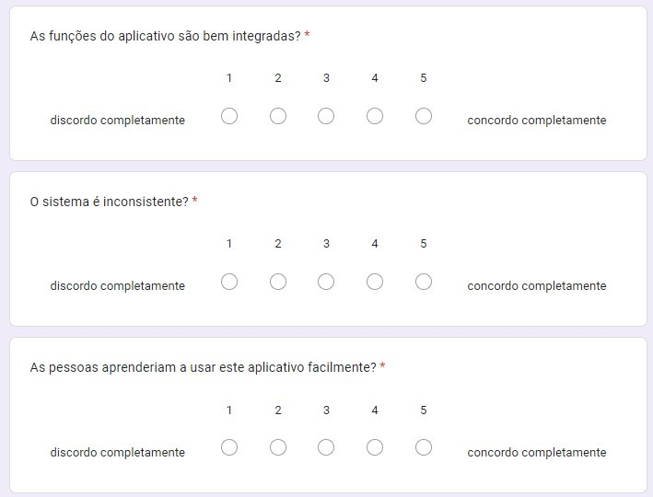  
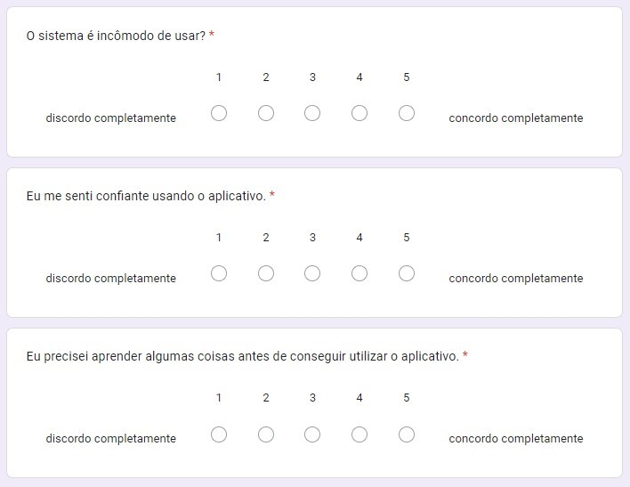

E, com base nas respostas, obtivemos as seguintes pontuações:

